ASGEBA – Anlagestiftung für gemeinnützige Bauten
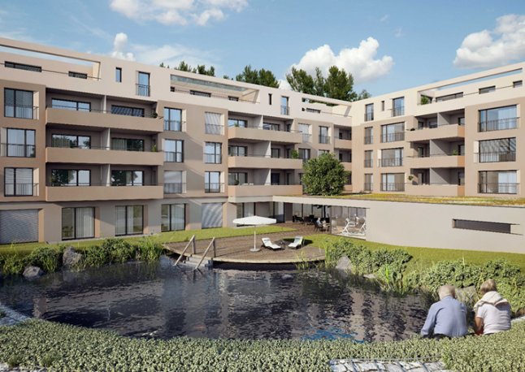

ASGEBA richtet sich an Einrichtungen der beruflichen Vorsorge, die in der Schweiz domiziliert sind.
Anlagestrategie
Die Immobilien werden von der ASGEBA erworben oder gebaut. ASGEBA vermietet die gesamte Immobilie mit einem Generalmiet-vertrag an einen gemeinnützigen Wohnbau-träger fest für 15 bis 25 Jahre. Das Leerstands-risiko, Reparaturen, Unterhalt usw. werden vom Mieter getragen.
Nach einem Lebenszyklus wird die Immobilie an den Mieter verkauft.
Ziele
- Stabile Rendite – Ziel rund 2.5% bis 3%
- Minimales Risiko dank Kostenmiete
- Minimaler TER < 0,35% nach 5 Jahren
- Anlagevolumen mind. 150 Mio. p.a.
Vorteile
- Ausgeglichenes Modell für alle beteiligten Parteien
- Sehr geringe Verwaltungskosten, TER nach Aufbau max. 0.35% dadurch Renditemaximierung für Anleger
- Sehr wertstabil, da Kostenmiete
- Immobilienrisiko weitestgehend an Generalmieter weitergegeben
Ansprechpersonen
Markus Bleiker (Präsident Stiftungsrat)
Telefon 079 434 00 92
E-Mail: m.bleiker@asgeba.ch
Snezana Blickenstorfer (Geschäftsführerin)
Telefon: 044 383 00 44
E-Mail s.blickenstorfer@asgeba.ch
Peter Boss (Kapitalmanagement)
Telefon: 031 320 27 31
E-Mail: p.boss@asgeba.ch

